可以直接在当前 Widget 上直接绘制各种图形
但是由于在当前的 Widget 主窗口中，已经放置了很多控件，如果直接在当前窗口中绘制，会很乱，界面也不方便布局因此，最好的方法是，新建一个控件 PaintWidget 来继承 QWidget，然后在 PaintWidget 中来完成绘制
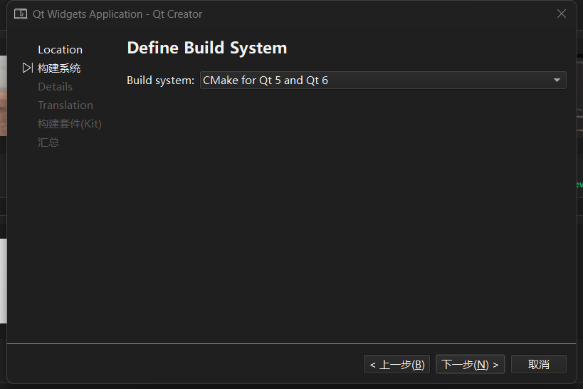

This指针只能在类的非静态成员函数内部使用，代表当前对象的指针。

建立：
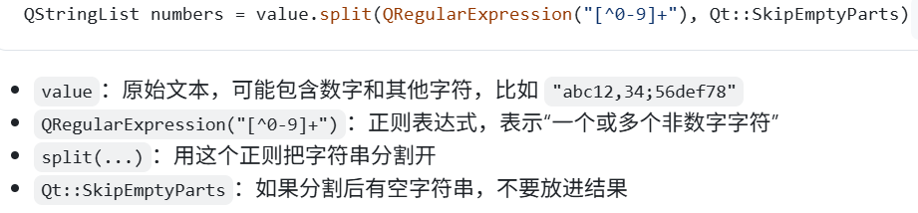
删除：
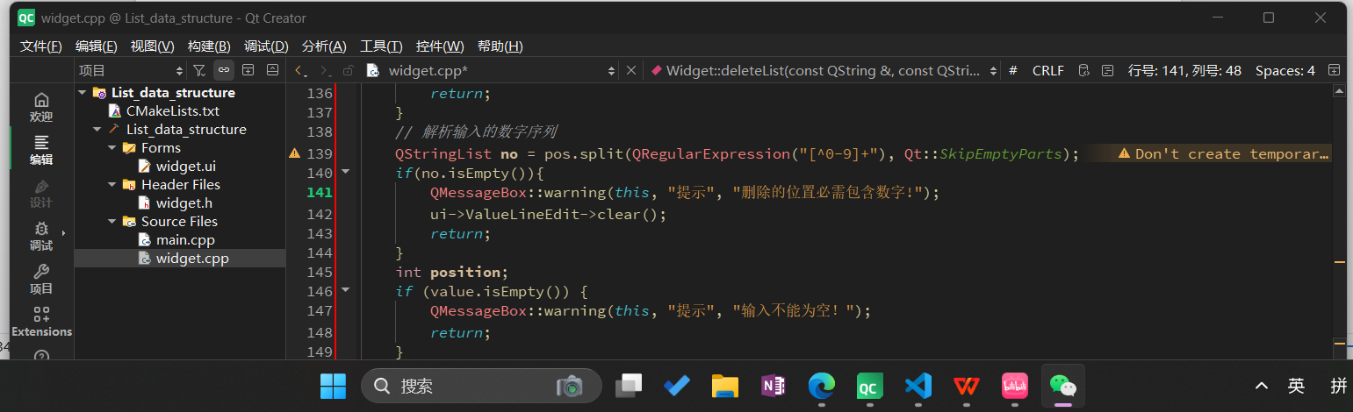
如果输入的位置中有字母有数字，只取第一个数字
！！！！PS：只有关掉窗口后才能再次选择不同类型的链表进行演示！！！！

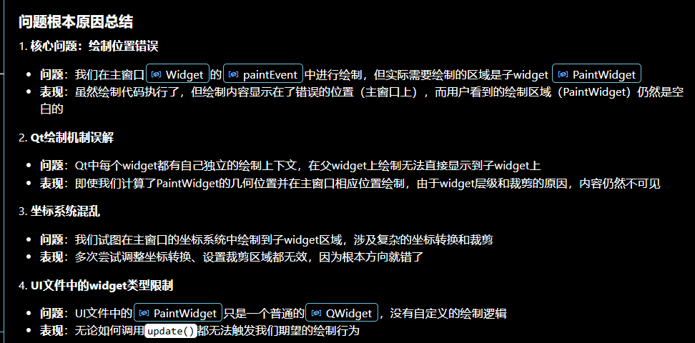
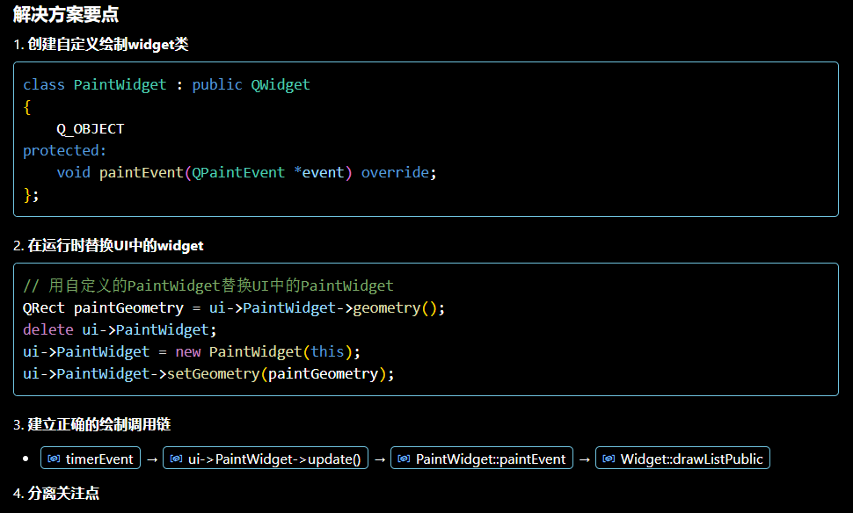
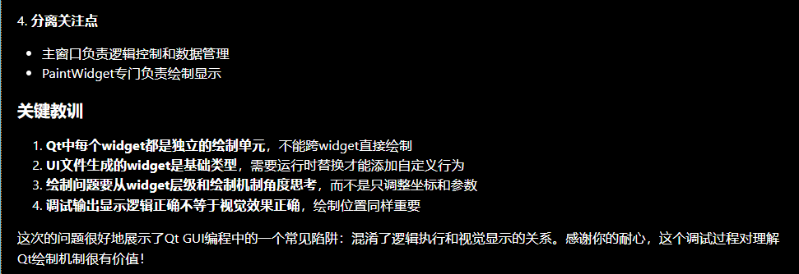
经验：【以及Qt的继承机制和虚函数】
这次调试的核心问题就是“混淆了继承关系和实例关系”。
继承让我们可以重写behavior，但不意味着不同实例可以共享绘制区域！
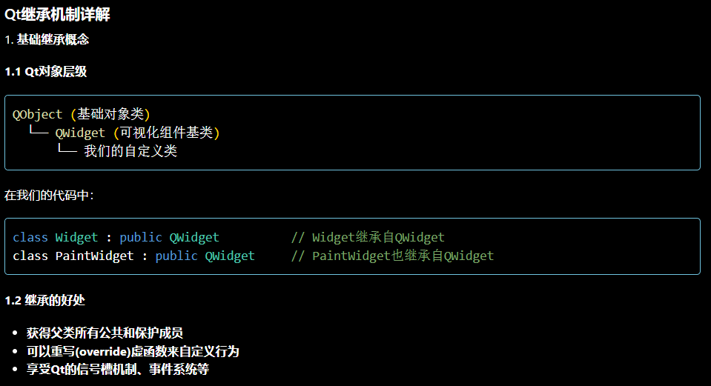
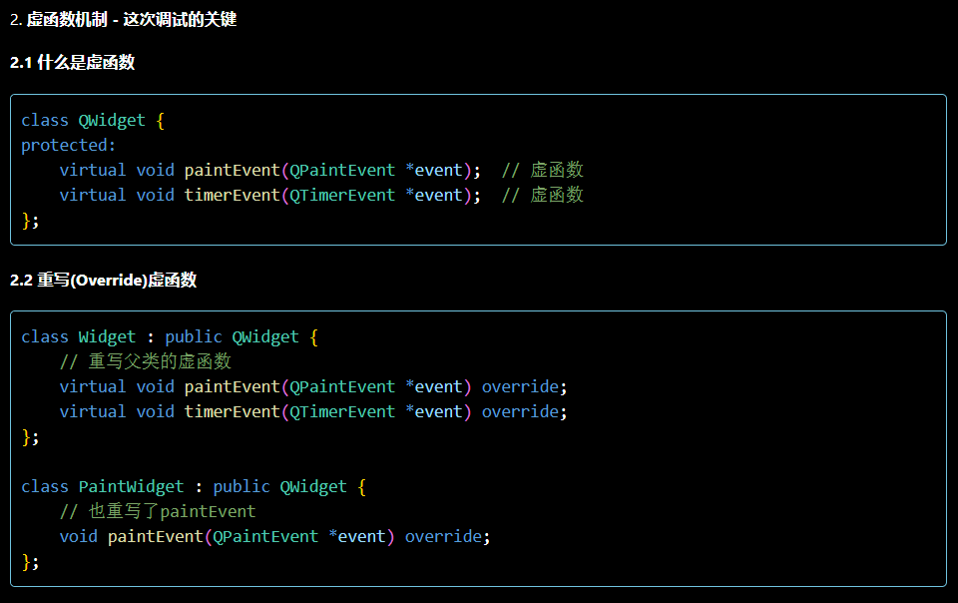
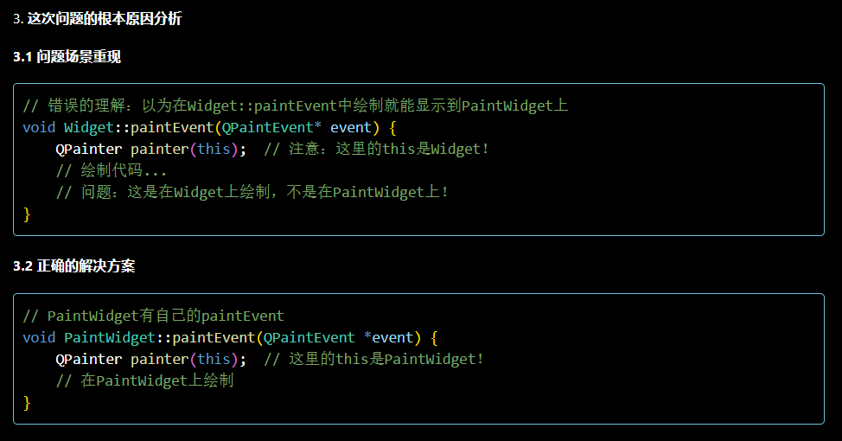
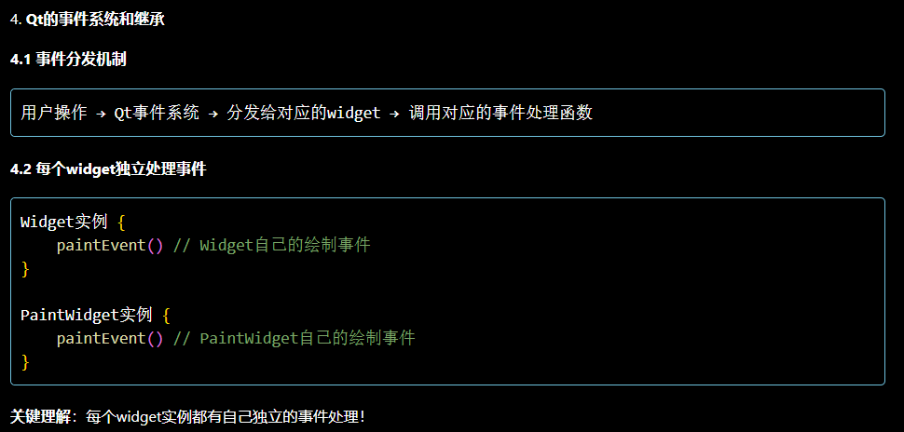
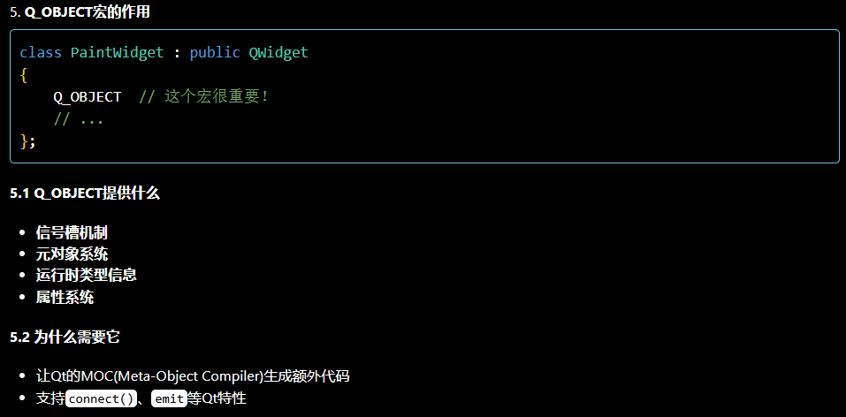
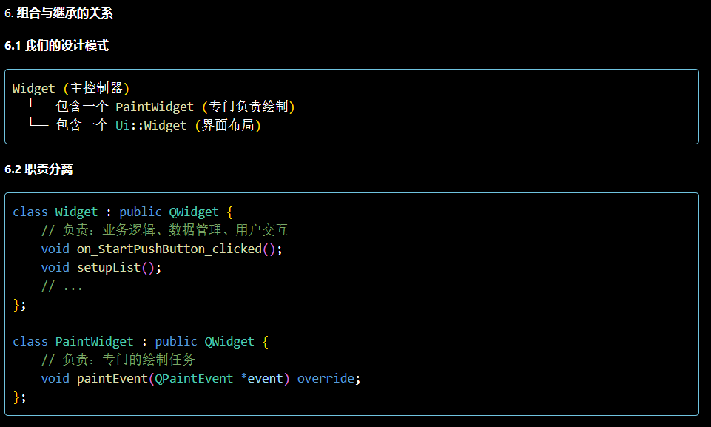
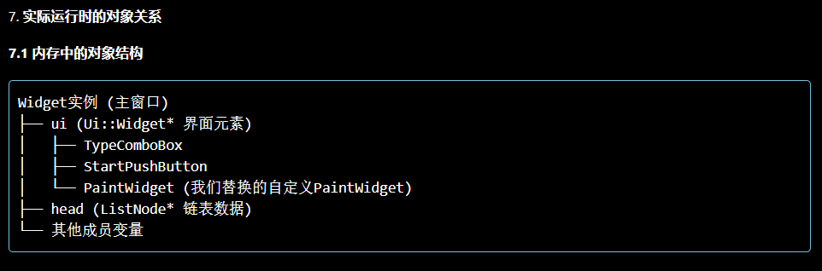
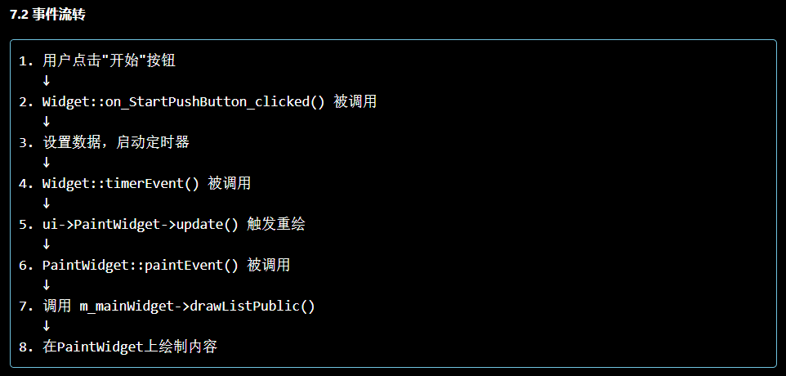
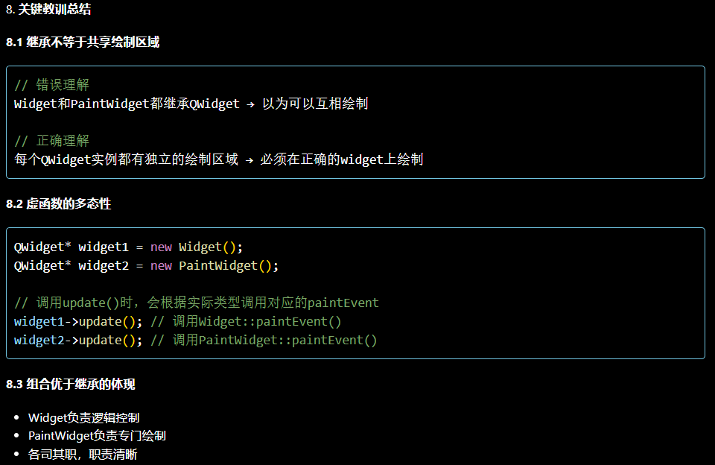

医院挂号系统：
